Załącznik nr 1 do SWZ

Szczegółowy opis przedmiotu zamówienia

Zadanie nr 1
OGÓLNE WARUNKI WYKONANIA MEBLI
- Wszystkie wymiary mebli podawane są w kolejności: szerokość x głębokość x wysokość.
- Wysokość mebli jest liczona łącznie ze ślizgaczami, stopkami. Dla szaf i regałów (powyżej 1100 mm) należy zastosować jednakową wysokość.
- Dostarczone meble muszą spełniać standardy bezpieczeństwa oraz wymogi ujęte w rozporządzeniu Ministra Pracy i Polityki Socjalnej z dnia 28 sierpnia 2003 r. w sprawie ogólnych przepisów bezpieczeństwa i higieny pracy (t. j. Dz. U. 2003, Nr 169 poz. 1650).
- Meble należy wykonać z płyty wiórowej dwustronnie laminowanej o grubości 18 i 25 mm o minimalnych parametrach nie gorszych niż określone w poniższej tabeli:
Parametr | Płyta o grubości 18 mm | Płyta o grubości 25 mm
Gęstość | min. 609 kg/m³ | min. 595 kg/m³
wytrzymałość na zginanie | min.11 N/mm² | min. 10,5 N/mm²

- Wykonawca musi posiadać aktualny atest higieniczny potwierdzający, zgodnie z obowiązującymi przepisami, jakość płyty meblowej, która zostanie zastosowana przy produkcji mebli. Jakość płyty musi spełniać wymagania klasy higieniczności E1. Dokument ten należy dostarczyć Zamawiającemu wraz z dostawą.
- Kolor płyty wiórowej: olcha
- Z płyty o grubości 25 mm należy wykonać blaty: biurek, stołów, stolików, wieńce szafek, kontenerów.
- Pozostałe elementy - korpusy, półki, wieszak ścienny, półki na klawiaturę - należy wykonać z płyty o grubości 18 mm.
- Wszystkie krawędzie (obrzeża) mebli - wieńców górnych i dolnych, ścian bocznych, krawędzie blatów, półek, blend oraz dolne krawędzie mebli muszą być zabezpieczone okleiną ABS w kolorze płyty.
- Plecy szaf, szafek wykonane z płyty pilśniowej lakierowanej, jednostronnie białej o grubości 3-3,5 mm, za wyjątkami wymienionymi w opisach poszczególnych mebli (kontener podbiurkowy, kontener dostawny, szafka pod drukarkę).
- Wszystkie skrzydła drzwi o wysokości powyżej 1000 mm mocowane na trzech zawiasach, a skrzydła drzwi o wysokości poniżej 1000 mm na dwóch zawiasach: puszkowych ∅ 35 mm, metalowych, nawierzchniowych. Wzór zawiasu poniżej.
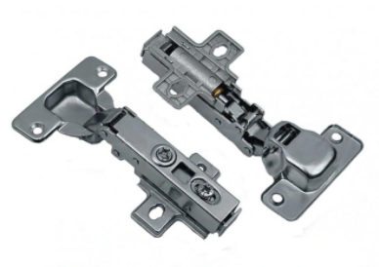

- Uchwyty do drzwi i szuflad o rozstawie 128 mm, montowane dwupunktowo, w kolorze RAL 9006. Uchwyty meblowe montowane od wewnętrznej strony drzwi i szuflad.
- Wszystkie drzwi i drzwiczki zamykane zamkiem patentowym, z minimum dwoma kluczykami w komplecie. W przypadku mebli dwudrzwiowych jedno ze skrzydeł musi posiadać dodatkowo zasuwkę ryglującą.
- Wszystkie szuflady w kontenerach zamykane zamkiem blokującym centralnie, z minimum dwoma kluczykami w komplecie.
- Wszystkie kluczyki do zamków przyklejone za pomocą taśmy od wewnętrznej strony szuflad i drzwi bezpośrednio przy zamku.
- Wszystkie szafy, szafki, regały (tj. meble z wieńcem dolnym) osadzone na stopkach meblowych z tworzywa fi-50 mm
i wysokości 27 mm (w kolorze czarnym) wewnątrz śruba stalowa M10 z możliwością regulacji wysokości za pomocą
klucza imbusowego w zakresie minimum 10 mm, od góry zaślepka otworu regulacyjnego.
Wyjątek stanowi kontener dostawny, gdzie należy zastosować stopki z możliwością regulacji w zakresie 0-60 mm.
Wzór stopki poniżej:
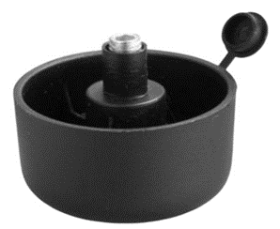

- Meble na nogach płytowych: biurko komputerowe, stolik okolicznościowy (wyjątek stanowi stół klubowo-kasynowy), szafa -obudowa szafy metalowej - od spodu osadzone na ślizgaczach meblowych dwupunktowych o trzpieniach fi-8 mm. Nie dopuszcza sią ślizgaczy innego rodzaju.

Wzór ślizgacza poniżej:
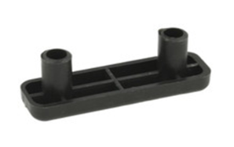
- Wszystkie półki ruchome w meblach skrzyniowych mocowane na metalowych wspornikach (bolcach), z możliwością regulacji.
- Stopy oraz nogi w meblach na metalowych stelażach wyposażone w stopki z możliwością regulacji wysokości.
- Metalowe stelaże biurek i stołów wykonane jako samonośne z zespawanych ze sobą poprzeczek oraz nóg. Poprzeczki oraz nogi wykonane ze stalowych profili zamkniętych. Spaw musi być wykonany na całej długości w miejscach łączenia profili, nie dopuszcza się spawania punktowego.
- Wszystkie stelaże lakierowane proszkowo – kolor RAL 9006.
- Wszystkie elementy metalowe wykończone w sposób uniemożliwiający zranienie. Wszystkie zakończenia zamkniętych profili stalowych oraz widoczne otwory w profilach zabezpieczone specjalnymi zaślepkami z PCV w kolorze stelaża.
- Wszystkie szuflady łącznie z półkami na klawiaturę osadzone na prowadnicach rolkowych w kolorze białym.
- Meble muszą stanowić jednolitą całość pod względem faktury, wybarwienia oraz wzoru. (między innymi jednolita lokalizacja uchwytów, zamków, zawiasów, półek).
- Meble należy dostarczyć (wraz z wniesienie, montażem, rozniesieniem i ustawieniem we wskazanych pomieszczeniach biurowych) do obiektów wskazanych przez Zamawiającego, zlokalizowanych na terenie miasta Białystok:
- IV Komisariat Policji, ul. Wspólna 32, 15 -346 Białystok,
- I Komisariat Policji, ul. Ogrodowa 21, 15-027 Białystok,
- Komenda Wojewódzka Policji, ul. Sienkiewicza 65, 15-003 Białystok,
- Dostarczone meble muszą być:
- fabrycznie nowe (wykonane w I gatunku), nieużywane, w całości skręcone (chyba że opis konkretnego asortymentu określa inaczej) i gotowe do użytku;
- zapakowane tak, aby zapobiec uszkodzeniu lub pogorszeniu ich stanu podczas transportu do miejsca przeznaczenia.

Załącznik nr 1 do zadania 1
- BIURKO NAROŻNE PRAWOSTRONNE NA METALOWYM STELAŻU
Wymiary: /szer. x gł. x wys./ 1600 x 1100 x 700/450 x 750 /mm/
- nogi w kształcie litery „L”, lub odwróconej litery "T",
- nogi mocowane do stelaża metalowego,
- stelaż o profilu 35-40 x 20 mm,
- nogi połączone ze sobą dwiema blendami z płyty grubości 18 mm o wysokości 400 mm,
- blat dodatkowo podparty nogą,
- blat wyposażony w dwa przepusty na kable lokalizacja jak na rysunku blatu, zakończone zaślepkami (przelotkami) z tworzywa sztucznego w kolorze mebla,
- do kompletnego biurka należy dołączyć wysuwaną półkę na klawiaturę z płyty o grubości 18 mm. Szerokość półki 600 mm. Półka osadzona na prowadnicach rolkowych,
- ze względu na kształt i gabaryty biurka dopuszcza się możliwość montażu jego poszczególnych elementów w miejscu docelowej lokalizacji.
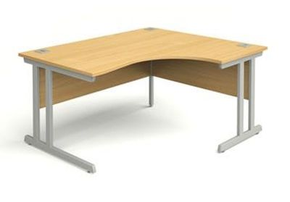
Rysunek poglądowy

1600

700
1100

450

Załącznik nr 2 do zadania 1

- BIURKO NAROŻNE LEWOSTRONNE NA METALOWYM STELAŻU
Wymiary: /szer. x gł. x wys./ 1600 x 1100 x 700/450 x 750 /mm/
- nogi w kształcie litery „L”, lub odwróconej litery "T",
- nogi mocowane do stelaża metalowego,
- stelaż o profilu 35-40 x 20 mm,
- nogi połączone ze sobą dwiema blendami z płyty grubości 18 mm o wysokości 400 mm,
- blat dodatkowo podparty nogą,
- blat wyposażony w dwa przepusty na kable lokalizacja jak na rysunku blatu, zakończone zaślepkami (przelotkami) z tworzywa sztucznego w kolorze mebla,
- do kompletnego biurka należy dołączyć wysuwaną półkę na klawiaturę z płyty o grubości 18 mm. Szerokość półki 600 mm. Półka osadzona na prowadnicach rolkowych,
- ze względu na kształt i gabaryty biurka dopuszcza się możliwość montażu jego poszczególnych elementów w miejscu docelowej lokalizacji.

Rysunek poglądowy

1600

700

1100

450

Załącznik nr 3 do zadania 1
3. BIURKO PROSTE NA METALOWYM STELAŻU
Wymiary: /szer. x gł. x wys./ 1400 x 700 x 750 mm
- nogi w kształcie litery „L”, lub odwróconej litery "T",
- nogi mocowane do stelaża metalowego,
- stelaż o profilu 35-40 x 20 mm,
- nogi połączone blendą z płyty grubości 18 mm o wysokości 400 mm,
- blat wyposażony w dwa przepusty na kable lokalizacja jak na rysunku poglądowym, zakończone zaślepkami (przelotkami) z tworzywa sztucznego w kolorze mebla,
- do kompletnego biurka należy dołączyć wysuwaną półkę na klawiaturę z płyty o grubości 18 mm. Szerokość półki 600 mm. Półka osadzona na prowadnicach rolkowych,
- ze względu na kształt i gabaryty biurka dopuszcza się możliwość montażu jego poszczególnych elementów w miejscu docelowej lokalizacji.
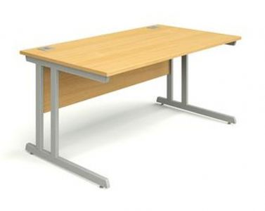
Rysunek poglądowy

Załącznik nr 4 do zadania 1

- BIURKO KSZTAŁTOWE A
Wymiary: /szer. x gł. x wys./ 1600 x 1100 x 700/450 x 750 /mm/
- nogi w kształcie litery „L”, lub odwróconej litery "T",
- nogi mocowane do stelaża metalowego,
- stelaż o profilu 35-40 x 20 mm,
- nogi połączone blendą z płyty grubości 18 mm o wysokości 400 mm,
- blat wyposażony w dwa przepusty na kable lokalizacja w narożnikach blatu, zakończone zaślepkami (przelotkami) z tworzywa sztucznego w kolorze mebla
- do kompletnego biurka należy dołączyć wysuwaną półkę na klawiaturę z płyty o grubości 18 mm. Szerokość półki 600 mm. Półka osadzona na prowadnicach rolkowych,
- ze względu na kształt i gabaryty biurka dopuszcza się możliwość montażu jego poszczególnych elementów w miejscu docelowej lokalizacji.

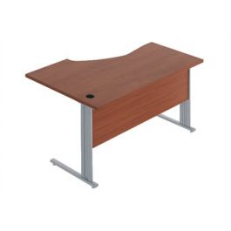
Rysunek poglądowy

Załącznik nr 5 do zadania 1

- BIURKO KSZTAŁTOWE B
Wymiary: /szer. x gł. x wys./ 1600 x 1100 x 700/450 x 750 /mm/
- nogi w kształcie litery „L”, lub odwróconej litery "T",
- nogi mocowane do stelaża metalowego,
- stelaż o profilu 35-40 x 20 mm,
- nogi połączone blendą z płyty grubości 18 mm o wysokości 400 mm,
- blat wyposażony w dwa przepusty na kable lokalizacja w narożnikach blatu, zakończone zaślepkami (przelotkami) z tworzywa sztucznego w kolorze mebla
- do kompletnego biurka należy dołączyć wysuwaną półkę na klawiaturę z płyty o grubości 18 mm. Szerokość półki 600 mm. Półka osadzona na prowadnicach rolkowych,
- ze względu na kształt i gabaryty biurka dopuszcza się możliwość montażu jego poszczególnych elementów w miejscu docelowej lokalizacji.
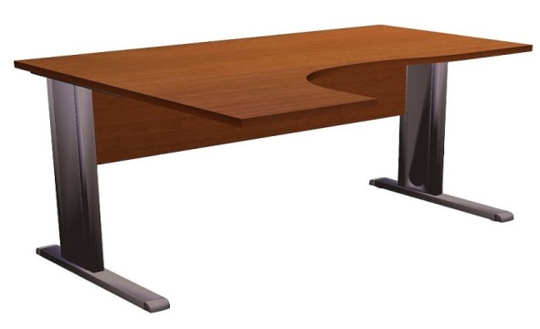
Rysunek poglądowy
Załącznik nr 6 do zadania 1

- STÓŁ NA STELAŻU METALOWYM
Wymiary: /szer. x gł. x wys./ 1600 x 800 x 750 mm

- stół na metalowym stelażu wykonanym z profilu o przekroju 40 x 20 mm,
- nogi z profilu zamkniętego o przekroju kwadratowym 50x50mm i grubości 2 mm,
- ze względu na kształt i gabaryty stołu dopuszcza się możliwość montażu jego poszczególnych elementów w miejscu docelowej lokalizacji.

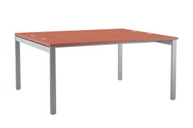

Rysunek poglądowy

Załącznik nr 7 do zadania 1
- STÓŁ KLUBOWO-KASYNOWY
Wymiary blatu: 800 x 800 mm
Wysokość:750 mm

- blat wykonany z płyty o grubości 25 mm, w kolorze olcha,
- nogi wykonane na bazie rury metalowej, chromowanej w ilości 4 sztuk, o średnicy od 60 do 71 mm ,
- w podstawie nóg mechanizm umożliwiający regulację wysokości stołu.

Załącznik nr 8 do zadania 1

- REGAŁ BIBLIOTECZNY NISKI
wymiary w mm / szer. x gł. x wys./ 900 x 400 x 1100

- regał należy wykonać zgodnie z: ogólnymi warunkami wykonania mebli oraz przedstawionym opisem,
- korpus i półki szafy wykonane z płyty laminowanej o grubości 18 mm, kolor olcha, wieniec górny z płyty grubości 25 mm,
- ścianka tylna z płyty pilśniowej, jednostronnie białej,
- dwie półki, umieszczone na wałkach podpórkowych z możliwością regulacji.

Załącznik nr 9 do zadania 1

- SZAFA UBRANIOWA 2-DRZWIOWA
Wymiary w mm: /szer. x gł. x wys./ 800 x 600 x 1840-2000 mm

- szafę należy wykonać zgodnie z: ogólnymi warunkami wykonania mebli oraz przedstawionym opisem i rysunkiem,
- korpus szafy i półki wykonane z płyty o grubości 18 mm, ścianka tylna z płyty pilśniowej, jednostronnie białej,
- drzwi dwuskrzydłowe, zamykane na zamek patentowy, wyposażone w zawiasy puszkowe, uchwyty metalowe 2-punktowe o rozstawie 128 mm w kolorze RAL 9006,
- wewnątrz szafy– drążek ubraniowy, stalowy, średnica 20-25 mm, profil zamknięty chromowany ,
- nad drążkiem półka zamocowana na stałe (odległość od góry szafy 300 mm),
- w dolnej części szafy półka na wysokości około 300 mm od dna szafy, umieszczona na podpórkowych wałkach z możliwością demontażu,
- szafa osadzona na stopkach meblowych z tworzywa: fi-50 mm i wysokości 27 mm (w kolorze czarnym).

Rysunek poglądowy

Załącznik nr 10 do zadania 1

- SZAFA AKTOWA 2- DRZWIOWA
Wymiary w mm: /szer. x gł. x wys./ 800 x 400 x 1840-2000 mm

- szafę należy wykonać zgodnie z: ogólnymi warunkami wykonania mebli oraz przedstawionym opisem i rysunkiem,
- korpus szafy i półki wykonane z płyty o grubości 18 mm, ścianka tylna z płyty pilśniowej, jednostronnie białej,
- drzwi dwuskrzydłowe, zamykane na zamek patentowy, wyposażone w zawiasy puszkowe, uchwyty metalowe 2-punktowe o rozstawie 128 mm w kolorze RAL 9006,
- wewnątrz szafy– cztery półki z możliwością demontażu na podpórkowych wałkach,
- jedna z półek może być zamocowana na stałe,
- w szafie odstępy między półkami minimum 330 mm,
- szafa osadzona na stopkach meblowych z tworzywa: fi-50 mm i wysokości 27 mm (w kolorze czarnym).

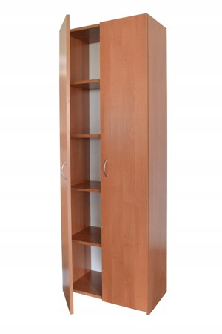
Rysunek poglądowy

Załącznik nr 11 do zadania 1

- SZAFA UBRANIOWA 1-DRZWIOWA
Wymiary w mm: /szer. x gł. x wys./ 600 x 600 x 1840-2000 mm

- szafę należy wykonać zgodnie z: ogólnymi warunkami wykonania mebli oraz przedstawionym opisem,
- korpus szafy i półki wykonane z płyty o grubości 18 mm, ścianka tylna z płyty pilśniowej, jednostronnie białej,
- drzwi jednoskrzydłowe, lewostronne, zamykane na zamek patentowy, wyposażone w zawiasy puszkowe, uchwyty
metalowe 2-punktowe o rozstawie 128 mm w kolorze RAL 9006,
- wewnątrz szafy – drążek ubraniowy, stalowy, średnica 20-25 mm, profil zamknięty chromowany ,
- nad drążkiem półka zamocowana na stałe (odległość od góry szafy 300 mm),
- w dolnej części szafy półka na wysokości około 300 mm od dna szafy, umieszczona na podpórkowych wałkach z możliwością demontażu,
- szafa osadzona na stopkach meblowych z tworzywa: fi-50 mm i wysokości 27 mm (w kolorze czarnym).

Załącznik nr 12 do zadania 1

- SZAFA UBRANIOWO-AKTOWA
Wymiary w mm: /szer. x gł. x wys./ 1000 x 600 x 1840-2000 mm

- szafę należy wykonać zgodnie z: ogólnymi warunkami wykonania mebli oraz przedstawionym opisem i rysunkiem,
- korpus szafy i półki wykonane z płyty o grubości 18 mm, ścianka tylna z płyty pilśniowej, jednostronnie białej,
- drzwi dwuskrzydłowe, zamykane na zamek patentowy, wyposażone w zawiasy puszkowe, uchwyty metalowe 2-punktowe o rozstawie 128 mm w kolorze RAL 9006,
- wewnątrz szafa dzielona w pionie na dwie części - w jednej części - drążek na ubrania, stalowy, średnica 20- 25 mm, profil zamknięty chromowany, w drugiej trzy półki,
- nad drążkiem półka umieszczona na podpórkowych wałkach (odległość od góry szafy 300 mm),
- szafa osadzona na stopkach meblowych z tworzywa: fi-50 mm i wysokości 27 mm (w kolorze czarnym).
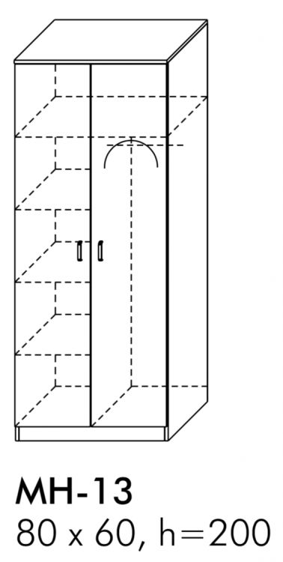
Rysunek poglądowy
Załącznik nr 13 do zadania 1

- KONTENER PODBIURKOWY
Wymiary: /szer. x gł. x wys./ 400 x 500 x 600 /mm/

- kontener należy wykonać zgodnie z: ogólnymi warunkami wykonania mebli oraz przedstawionym opisem i rysunkiem,
- Kontener wykonany z płyty o grubości 18 mm, łącznie z tylną ścianką,
- Wieniec górny wykonany z płyty grubości 25 mm,
- Kontenery wyposażone w kółka jezdne z tworzywa sztucznego,
- Kontener wyposażony w 3 szuflady umieszczone na prowadnicach rolkowych,
- Szuflady zamykane zamkiem centralnym,
- Fronty szuflad wyposażone w uchwyty metalowe 2-punktowe o rozstawie 128 mm w kolorze RAL 9006
Rysunek poglądowy 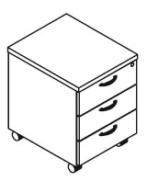
Załącznik nr 14 do zadania 1

- KONTENER DOSTAWNY
Wymiary: /szer. x gł. x wys./ 400 x 450 x 750 /mm/

- wykonany z płyty o grubości 18 mm, łącznie z tylną ścianką,
- wieniec górny z płyty o grubości 25 mm,
- kontener wyposażony w stopki meblowe z możliwością regulacji wysokości w zakresie 0-60 mm,
- kontener wyposażony w 4 szuflady umieszczone na prowadnicach rolkowych,
- szuflady zamykane zamkiem centralnym,
- fronty szuflad wyposażone w uchwyty metalowe 2-punktowe o rozstawie 128 mm w kolorze RAL 9006,

Załącznik nr 15 do zadania 1

- SZAFKA RÓŻNA
Wymiary w mm: /szer. x gł. x wys./ 600 x 400 x 750 / mm/

- szafkę należy wykonać zgodnie z: ogólnymi warunkami wykonania mebli oraz przedstawionym opisem i rysunkiem,
- korpus szafki wykonany z płyty meblowej grubości min. 18 mm, ścianka tylna z płyty pilśniowej, jednostronnie białej, wieniec górny z płyty grubości 25 mm,
- szafka z drzwiczkami wyposażonymi w zawiasy puszkowe, uchwyty metalowe 2-punktowe o rozstawie 128 mm w kolorze RAL 9006,
- wewnątrz szafki – 1 półka z możliwością regulacji wysokości,
- szafka osadzona na stopkach meblowych z tworzywa: fi-50 mm i wysokości 27 mm (w kolorze czarnym).
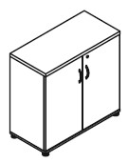
Rysunek poglądowy
Załącznik nr 16 do zadania 1

- SZAFKA POD DRUKARKĘ
Wymiary : /szer. x gł. x wys./ 500 x 450 x 600 / mm/

- szafkę należy wykonać zgodnie z: ogólnymi warunkami wykonania mebli oraz przedstawionym opisem i rysunkiem,
- szafka wykonana z płyty meblowej o grubości 18 mm, łącznie z tylną ścianką, wieniec górny z płyty grubości 25 mm,
- wewnątrz półka umieszczona na podpórkowych wałkach z możliwością demontażu,
- szafka osadzona na stopkach meblowych z tworzywa: fi-50 mm i wysokości 27 mm (w kolorze czarnym).

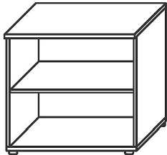 Rysunek poglądowy
Załącznik nr 17 do zadania 1
- SZAFKA PÓŁOTWARTA
Wymiary w mm: /szer. x gł. x wys./ 900 x 400 x 1100 / mm/

- szafkę należy wykonać zgodnie z: ogólnymi warunkami wykonania mebli oraz przedstawionym opisem i rysunkiem,
- korpus szafki wykonany z płyty meblowej grubości min. 18 mm, ścianka tylna z płyty pilśniowej, jednostronnie białej,
- szafka zwieńczona płytą grubości 25 mm,
- do wysokości 750 mm szafka zamykana drzwiami, górna część otwarta półka
- fronty drzwi wyposażone w zawiasy puszkowe, uchwyty metalowe 2-punktowe o rozstawie 128 mm w kolorze RAL 9006,
- wewnątrz szafki – 1 półka z możliwością regulacji wysokości,
- szafka osadzona na stopkach meblowych z tworzywa: fi-50 mm i wysokości 27 mm (w kolorze czarnym).

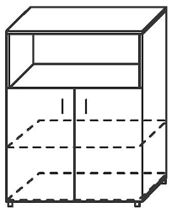 Rysunek poglądowy
Załącznik nr 18 do zadania 1
- SZAFA BIBLIOTECZNA
Wymiary: / szer. x gł. x wys./ 800 x 400 x 1840-2000 mm,

- szafkę należy wykonać zgodnie z: ogólnymi warunkami wykonania mebli oraz przedstawionym opisem i rysunkiem,
- korpus, drzwi i półki wykonane z płyty meblowej grubości 18 mm, ścianka tylna z płyty pilśniowej, jednostronnie białej,
- dolna część szafy na wysokości 750 mm zamykana drzwiczkami, w środku półka z możliwością demontażu na podpórkowych wałkach,
- drzwi wyposażone w zawiasy puszkowe, uchwyty meblowe 2-punktowe o rozstawie 128 mm w kolorze RAL 9006, zamykane na zamek patentowy,
- górna część szafy wyposażona w dwie symetrycznie rozmieszczone półki z płyty o gr. 18 mm,
- szafa osadzona na stopkach meblowych z tworzywa: fi-50 mm i wysokości 27 mm (w kolorze czarnym).

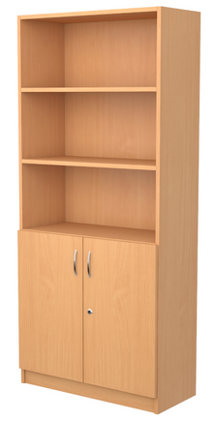
Rysunek poglądowy

Załącznik nr 19 do zadania 1
- WIESZAK ŚCIENNY
Wymiary: / wys. x szer./ 1600 x 700 mm

- płyta meblowa grubości 18 mm,
- w górnej części półka o szerokości 25 cm,
- zawieszki – min. 5 szt. metalowych haczyków, podwójnych,
- w zestawie elementy (śruby) umożliwiające zamocowanie do ściany,

Załącznik nr 20 do zadania 1

- REGAŁ BIBLIOTECZNY
Wymiary: / szer. x gł. x wys./ 800 x 400 x 1840-2000 mm

- szafkę należy wykonać zgodnie z: ogólnymi warunkami wykonania mebli oraz przedstawionym opisem i rysunkiem,
- korpus i półki wykonane z płyty meblowej grubości 18 mm, ścianka tylna z płyty pilśniowej, jednostronnie białej,
- regał wyposażony w pięć półek z możliwością demontażu na podpórkowych wałkach,
- odległość między półkami min. 330 mm,
- regał osadzony na stopkach meblowych z tworzywa: fi-50 mm i wysokości 27 mm (w kolorze czarnym).

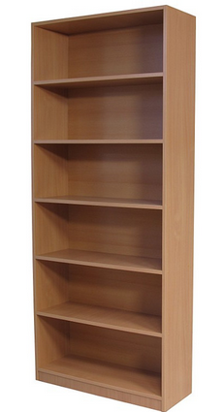
Rysunek poglądowy

Załącznik nr 21 do zadania 1

- STOLIK OKOLICZNOŚCIOWY
Wymiary : blat 600 x 600 mm, wysokość: 600 mm

- blat wykonany z płyty o grubości 25 mm,
- konstrukcja nóg na bazie płyty o grubości 18 mm,
- podstawa stolika w postaci dwóch krzyżujących się płyt,
- stolik od spodu osadzony na ślizgaczach meblowych z tworzywa, dwupunktowych o trzpieniach fi-8mm.

Rysunek poglądowy
Załącznik nr 22 do zadania 1

- BIURKO KOMPUTEROWE
Wymiary: /szer. x gł. x wys./ - 1000 x 500 x750 /mm/

- biurko należy wykonać zgodnie z: ogólnymi warunkami wykonania mebli oraz przedstawionym opisem i rysunkiem,
- elementy konstrukcyjne - nogi i blenda łącząca wykonane z płyty grubości 18 mm,
- blat z płyty o grubości 25 mm,
- w tylnej części blatu otwór przelotowy umożliwiający przełożenie kabli komputerowych, zabezpieczony zaślepką w kolorze płyty,
- półka na klawiaturę osadzona na prowadnicach rolkowych,
- na wysokości 80-100 mm od poziomu podłogi półka na jednostkę centralną komputera,
- biurko od spodu osadzone na ślizgaczach meblowych z tworzywa, dwupunktowych o trzpieniach fi-8mm.
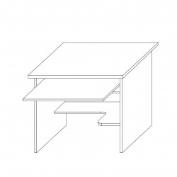
Rysunek poglądowy
Załącznik nr 23 do zadania 1

- BIURKO – ZABUDOWA
W skład biurka wchodzą trzy elementy: szafki podblatowe plus blat
ELEMENT 1 wymiary w mm / szer. x gł. x wys./ 400 x 550 x 720-730
- korpus, półki wykonane z płyty o grubości 18 mm w kolorze olcha,
- szafka bez wieńca górnego, stanowić go będzie blat o grubości 25 mm,
- szafka szerokości 400 mm zamykana drzwiczkami,
- wewnątrz szafki półka umieszczona na podpórkowych wałkach,
- drzwi lewostronne, zamykane na zamek patentowy, wyposażone w zawiasy puszkowe, uchwyty metalowe 2-punktowe o rozstawie 128 mm w kolorze RAL 9006,
- w górnej części szafki wolna przestrzeń o wysokości 120 mm,
- szafka od spodu osadzona na ślizgaczach meblowych z tworzywa, dwupunktowych o trzpieniach fi-8mm.

120

400

ELEMENT 2 wymiary w mm / szer. x gł. x wys./ 400 x 550 x 720-730

- korpus, i fronty szuflad wykonane z płyty o grubości 18 mm,
- szafka bez wieńca górnego, stanowić go będzie blat o grubości 25 mm,
- szafka wyposażona w trzy szuflady, osadzone na prowadnicach rolkowych,
- fronty szuflad wyposażone w uchwyty metalowe, meblowe, 2-punktowe o rozstawie 128 mm w kolorze RAL 9006,
- szafka od spodu osadzona na ślizgaczach meblowych z tworzywa, dwupunktowych o trzpieniach fi-8mm.

120 mm

400

ELEMENT 3 wymiary w mm / szer. x gł. x wys./ 400 x 550 x 720-730
- korpus i półki wykonane z płyty o grubości 18 mm,
- szafka bez wieńca górnego, stanowić go będzie blat o grubości 25 mm,
- szafka szerokości 400 mm zamykana drzwiczkami,
- wewnątrz szafki półka umieszczona na podpórkowych wałkach,
- drzwi prawostronne, zamykane na zamek patentowy, wyposażone w zawiasy puszkowe, uchwyty metalowe 2-punktowe o rozstawie 128 mm w kolorze RAL 9006,
- w górnej części szafki wolna przestrzeń o wysokości 120 mm,
- szafka od spodu osadzona na ślizgaczach meblowych z tworzywa, dwupunktowych o trzpieniach fi-8mm.

120

400

Blat o wymiarach: długość blatu 2200 mm, szer. 600 mm, grubość blatu 25 mm,

- cena blatu wliczona w cenę elementów - szafek
- blat zamontowany winien być na szafkach zgodnie ze schematem:

Elementy zestawu:

ELEMENT 2
ELEMENT 1
ELEMENT 3

Załącznik nr 24 do zadania 1
- SZAFKA WISZĄCA NA KORESPONDENCJĘ
Wymiary: /szer. x gł. x wys./ 900 x 400 x 800 mm

- szafkę należy wykonać zgodnie z: ogólnymi warunkami wykonania mebli oraz przedstawionym opisem i rysunkiem,
- szafka wykonana z płyty meblowej grubości 18 mm, ścianka tylna z płyty pilśniowej, jednostronnie białej,
- górna część szafki o wysokości 400 mm zamykana drzwiczkami,
- drzwi wyposażone w zawiasy puszkowe, uchwyty meblowe 2-punktowe o rozstawie 128 mm w kolorze RAL 9006,
- dolna część szafki podzielona na 9 symetrycznie rozmieszczonych przegródek – trzy w poziomie, trzy w pionie, przegródki o szer. 270 mm i wysokości 80-120 mm,
- przegrody wykonane z płyty o grubości 10 mm w kolorze olcha,
- dolna część szafki, z przegródkami, zamykana jednoczęściowym frontem,
- we froncie należy zastosować mechanizm unoszący front drzwi w górę,
- do szafki dołączone elementy umożliwiające zawieszenie jej na ścianie.

400 mm

400 mm

270 mm 270 mm 270 mm

900 mm
Załącznik nr 25 do zadania 1
- SZAFA BIBLIOTECZNA Z SZUFLADAMI
Wymiary: / szer. x gł. x wys./ 600 x 400 x 1840-2000 mm,

- szafę należy wykonać zgodnie z: ogólnymi warunkami wykonania mebli oraz przedstawionym opisem,
- korpus wykonany z płyty meblowej grubości 18 mm, kolor olcha,
- w dolnej części szafy, do wysokości 750-800 mm umieszczone cztery szuflady osadzone na prowadnicach rolkowych,
- fronty szuflad wyposażone w uchwyty meblowe 2-punktowe o rozstawie 128 mm w kolorze RAL 9006,
- górna część szafy wyposażona w dwie symetrycznie rozmieszczone półki z płyty o gr. 18 mm, osadzone na podpórkowych wałkach,
- szafa osadzona na stopkach meblowych z tworzywa: fi-50 mm i wysokości 27 mm (w kolorze czarnym).

Załącznik nr 26 do zadania 1
- SZAFA – OBUDOWA SZAFY METALOWEJ
Wymiary w mm: / szer. x gł. x wys./ - 800 x 600 x 1840-2000 /mm/

- szafę należy wykonać zgodnie z: ogólnymi warunkami wykonania mebli oraz przedstawionym opisem,
- korpus wykonany z płyty wiórowej o grubości 18 mm
- szafa bez płyty dolnej oraz tylnej ściany – stanowić będzie obudowę szafy metalowej,
- w szafie należy zastosować cokół o wysokości 50 mm,
- drzwi dwuskrzydłowe, wyposażone w zawiasy puszkowe, uchwyty metalowe 2-punktowe o rozstawie 128 mm w kolorze RAL 9006, zamykane na zamek patentowy,
- wewnątrz szafy na wysokości 1600 mm umieszczona półka, wzmacniająca konstrukcję szafy,
- szafa od spodu osadzona na ślizgaczach meblowych z tworzywa, dwupunktowych o trzpieniach fi-8mm.

Zadanie nr 2

OGÓLNE WARUNKI WYKONANIA MEBLI

- Wykonawca musi posiadać aktualne atesty lub inne dokumenty potwierdzające, zgodnie z obowiązującymi przepisami, jakość produktów:
a) tkanina tapicerska stosowana w krzesłach tapicerowanych, fotelach i kanapach musi posiadać odporność na ścieranie min. 150 tys. cykli w skali Martindale'a, potwierdzone stosownym atestem.
b) krzesła obrotowe – wyrób musi spełniać wymagania w zakresie bezpieczeństwa użytkowania oraz spełniać wymagania ergonomiczne zgodnie z warunkami zawartymi w Rozporządzeniu Ministra Pracy i Polityki Socjalnej z dnia 01.12.1998 r. (Dz. U. z 1998r., Nr 148, poz. 973) w sprawie bezpieczeństwa i higieny pracy na stanowiskach wyposażonych w monitory ekranowe. potwierdzone odpowiednimi dokumentami - protokołem oceny ergonomicznej z wynikiem pozytywnym.
- Aktualne atesty i protokoły Wykonawca dostarczy wraz z dostawą.
- Wygląd mebli, jak na załączonych rysunkach poglądowych.
- Kolorystyka konstrukcji, ram, tapicerki i wybarwień drewna w opisie przedmiotu zamówienia.
- W meblach bez podanych wymiarów ich gabaryty i konstrukcja powinny być zgodne z ich przeznaczeniem.
- Meble należy dostarczyć (wraz z wniesieniem, rozniesieniem i ustawieniem we wskazanych pomieszczeniach biurowych) do obiektów wskazanych przez Zamawiającego, zlokalizowanych na terenie miasta Białystok:
- IV Komisariat Policji, ul. Wspólna 32, 15 -346 Białystok,
- I Komisariat Policji, ul. Ogrodowa 21, 15-027 Białystok,
- Magazyn KWP, ul. Hajnowska 12, 15-854 Białystok.
- Dostarczone meble muszą być:
- fabrycznie nowe (wykonane w I gatunku), nieregenerowane, nieużywane;
- zapakowane tak, aby zapobiec uszkodzeniu lub pogorszeniu ich stanu podczas transportu do miejsca przeznaczenia.

Załącznik nr 1 do zadania 2

- FOTEL OBROTOWY

- wyposażony w mechanizm zapewniający swobodne odchylanie siedziska wraz z oparciem oraz
swobodne kołysanie się np. MULTIBLOCK lub równoważny,
- ergonomiczne, wyprofilowane oparcie ze zintegrowanym zagłówkiem,
- tapicerowany tkaniną, regulowany zagłówek,
- stalowe podłokietniki z miękkimi tapicerowanymi tkaniną nakładkami,
- podstawa pięcioramienna z polerowanego aluminium,
- płynna regulacja wysokości fotela za pomocą podnośnika pneumatycznego,
- możliwość blokady siedziska i oparcia w wybranej pozycji,
- tapicerka z tkaniny w kolorze ciemnoszarym, o wytrzymałości na ścieranie min. 150 tys. cykli w skali Martindale'a.
- Atest potwierdzający ścieralność oferowanej tkaniny Wykonawca dostarczy wraz z dostawą.

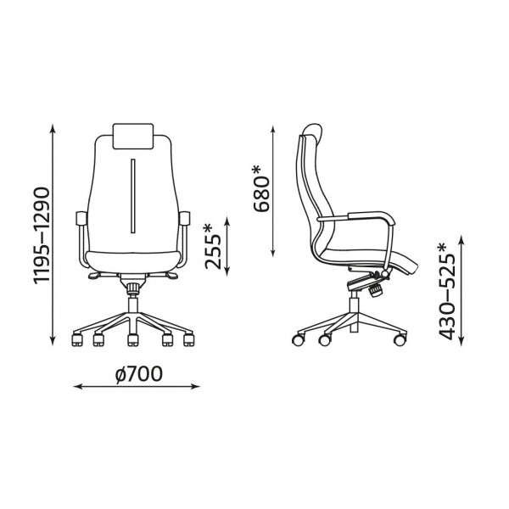
Rysunek poglądowy
Załącznik nr 2 do zadania 2
- KRZESŁO

- Konstrukcja metalowa, chromowana,
- Stopki zabezpieczające do powierzchni miękkich,
- Siedzisko i oparcie wykonane z jednego kawałka sklejki, giętej i profilowanej w tzw. 3D,
- Elementy drewniane (sklejka) w kolorze olcha,
- Siedzisko i oparcie z nakładkami tapicerowanymi,
- Tapicerka nakładek w kolorze czarnym, o wytrzymałości na ścieranie min. 150 tys. cykli w skali Martindale’a,
- Atest o wytrzymałości na ścieranie tkaniny Wykonawca dostarczy wraz z dostawą.

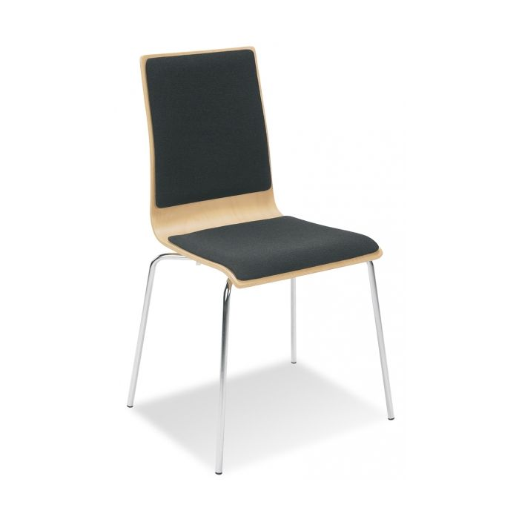 Rysunek poglądowy

Załącznik nr 3 do zadania 2
- KRZESŁO OBROTOWE
- Ergonomiczne – musi posiadać aktualny protokół oceny ergonomicznej z wynikiem pozytywnym,
- Protokół oceny ergonomicznej z wynikiem pozytywnym - zgodnie z Rozporządzeniem Ministra Pracy i Polityki Socjalnej z dnia 1 grudnia 1998 r. (Dz. U. z 1998r., Nr 148, poz. 973) w sprawie bezpieczeństwa i higieny pracy na stanowiskach wyposażonych w monitory ekranowe, Wykonawca dostarczy wraz z dostawą.
- Podłokietniki w kolorze czarnym,
- Podstawa jezdna 5-ramienna z kółkami jezdnymi w kolorze czarnym,
- Mechanizmy regulacji wysokości siedziska i pochylenia oparcia powinny być łatwo dostępne i proste w obsłudze oraz tak usytuowane, aby regulację można było wykonywać w pozycji siedzącej, bez potrzeby użycia narzędzi,
- Tapicerka oparcia i płyty siedziska z tkaniny w kolorze ciemnoszarym tkanina miękka, antyelektrostatyczna, przepuszczająca powietrze,
- Tapicerka z tkaniny o wytrzymałości na ścieranie min. 150 tys. cykli w skali Martindale'a,
- Atest o wytrzymałości na ścieranie tkaniny Wykonawca dostarczy wraz z dostawą.

Załącznik nr 4 do zadania 3
- KRZESŁO PLASTIKOWE
- konstrukcja krzesła - metalowa, chromowana,
- siedzisko i oparcie wykonane z tworzywa sztucznego/plastiku, w kolorze czarnym.

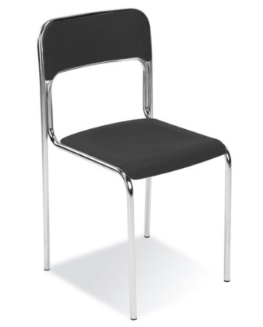
Rysunek poglądowy
Załącznik nr 5 do zadania 2

- KRZESŁO TWARDE Z PULPITEM

- Krzesła mają występować jako nietapicerowane,
- Konstrukcja metalowa wykonana z rurek o średnicy 18-20mm, w kolorze RAL 9006, łączenia estetyczne z niewidocznym miejscem połączenia,
- Siedzisko i oparcie wykonane z jednego kawałka sklejki, giętej i profilowanej w tzw. 3D,
- Krzesło ma mieć formę prostokątną, szerokość siedziska i oparcia ma być jednakowa w całym zakresie,
- Podłokietniki wykonane ze sklejki o takiej samej grubości jak siedzisko,
- Stopki zakończone nakładkami z tworzywa sztucznego, zabezpieczającymi posadzkę,
- Pulpit mocowany do prawego podłokietnika,
- Kolor sklejki olcha.

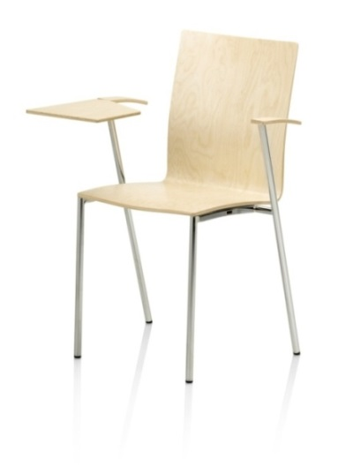
Rysunek poglądowy
Załącznik nr 6 do zadania 2
- KRZESŁO TWARDE
- Konstrukcja krzesła - metalowa, chromowana,
- Stopki zabezpieczające do powierzchni twardych,
- Siedzisko i oparcie wykonane z jednego kawałka sklejki, giętej i profilowanej w tzw. 3D,
- Elementy drewniane (sklejka) w kolorze olcha.

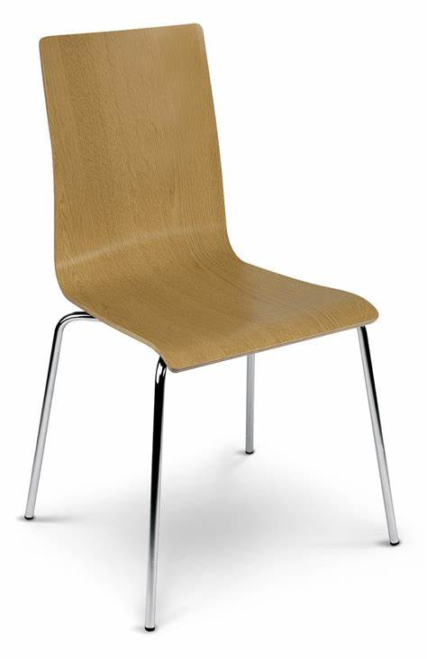 Rysunek poglądowy

Załącznik nr 7 do zadania 2

- ŁAWKA DO SZATNI
Wymiary: /dł. x wys. x gł./ 1500 x 420 x 360 mm

- Konstrukcja stalowa na bazie rurek o średnicy 40 mm,
- Konstrukcja malowana proszkowo na kolor jasnoszary RAL 7035,
- Stópki czarne plastikowe,
- Siedzisko: listwy o wymiarach 85 x 24 mm,
- Listwy pokryte bezbarwnym lakierem wodoodpornym,
- Listwy mocowane do konstrukcji za pomocą śrub.
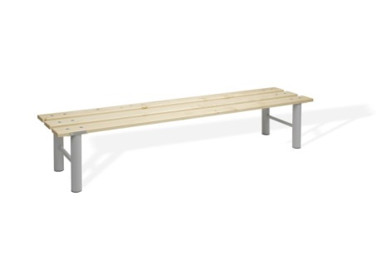
Rysunek poglądowy

Załącznik nr 8 do zadania 2
- ŁAWKA
- miski siedzisk i oparcia wykonane z plastiku, kolor: czarny,
- wytrzymała, metalowa konstrukcja ramy w kolorze czarnym ,
- nogi w kształcie odwróconej litery „ T ”.
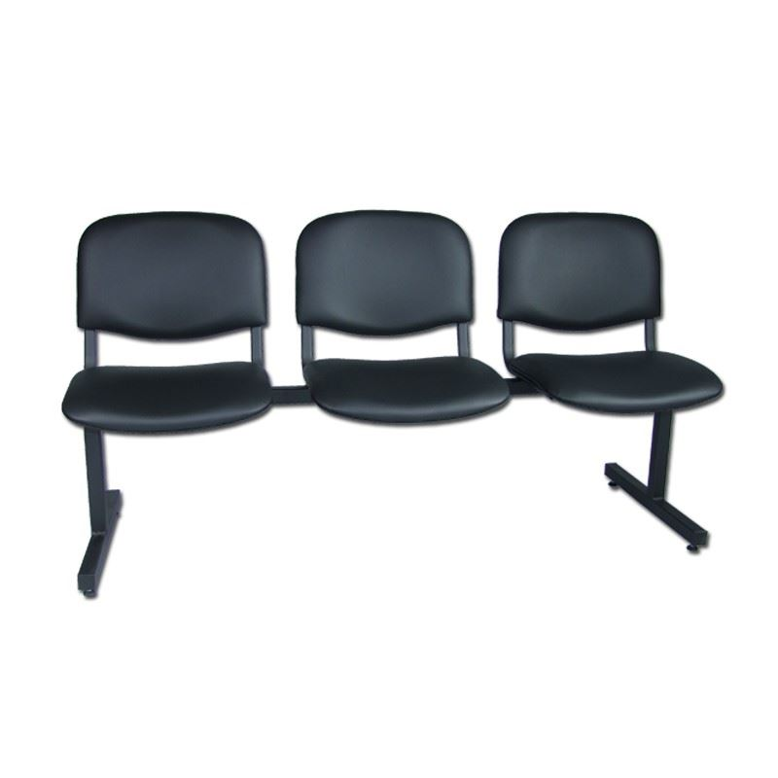
Rysunek poglądowy

Załącznik nr 9 do zadania 2
- KANAPA 2-OSOBOWA
Szerokość 1500 -1650 mm
Głębokość: 950 - 1000 mm

- kanapa bez zastosowania funkcji spania (nierozkładana),
- stelaż wykonany z drewna oraz płyty meblowej,
- w siedzisku i oparciu zastosowanie materiałów (pianki, sprężyny) zapewniających komfort użytkowania,
- kanapa w całości tapicerowana tkaniną,
- kolor tapicerki ciemnoszary, o wytrzymałości na ścieranie min. 150 tys. cykli w skali Martindale'a,
- atest o wytrzymałości na ścieranie tkaniny Wykonawca dostarczy wraz z dostawą.

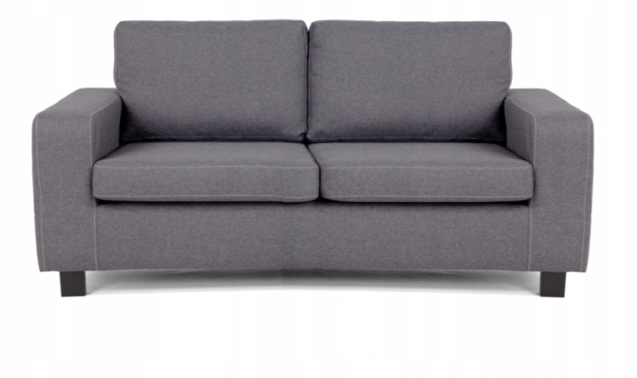
Rysunek poglądowy

Załącznik nr 10 do zadania 2
- FOTEL ROZKŁADANY-AMERYKANKA
- fotel jednoosobowy, rozkładany z możliwością spania,
- szerokość min. 80 cm, maks. 100 cm,
- pojemnik na pościel,
- kolor tapicerki ciemnoszary, o wytrzymałości na ścieranie min. 150 tys. cykli w skali Martindale'a,
- atest o wytrzymałości na ścieranie tkaniny Wykonawca dostarczy wraz z dostawą.

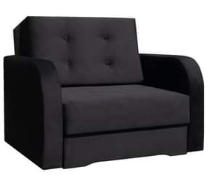
Rysunek poglądowy

Załącznik nr 11 do zadania 2
- KOMPLET WYPOCZYNKOWY
Wymiary wersalki: szerokość siedziska: 2000 – 2200 mm
głębokość: 800 -900 mm
fotela: szerokość siedziska: 520-560 mm
głębokość: 700-760 mm

- Komplet stanowi wersalka i fotel – dopasowane do siebie pod względem modelu, wybarwienia oraz wzoru.
- Meble należy wykonać zgodnie z ogólnymi warunkami wykonania mebli oraz opisem,
- Konstrukcja wykonana z drewna i płyty wiórowej,
- W siedzisku i oparciu zastosowanie materiałów (pianki, sprężyny) zapewniających komfort użytkowania,
- Podłokietniki miękkie, tapicerowane tkaniną,
- Nóżki drewniane –drewno o jasnym wybarwieniu,
- Wersalka z funkcją spania (pojemnik na pościel),
- Elementy kompletu tapicerowane tkaniną w kolorze ciemnoszarym, o wytrzymałości na ścieranie min. 150 tys. cykli w skali Martindale'a,
- Atest o wytrzymałości na ścieranie tkaniny Wykonawca dostarczy wraz z dostawą.

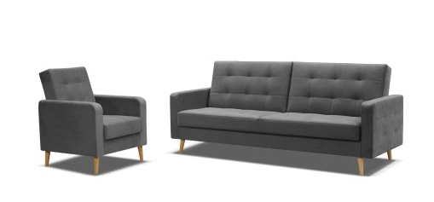
Rysunek poglądowy

Załącznik nr 12 do zadania 2

- KRZESŁO MIĘKKIE
- metalowa, malowana na czarno rama,
- miękkie, tapicerowane tkaniną siedzisko i oparcie,
- kolor tapicerki ciemnoszary, o wytrzymałości na ścieranie min. 150 tys. cykli w skali Martindale'a,
- atest o wytrzymałości na ścieranie tkaniny Wykonawca dostarczy wraz z dostawą.

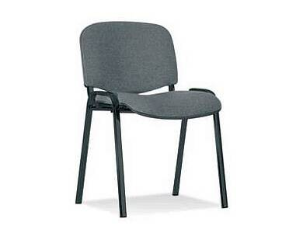
Rysunek poglądowy

Zadanie nr 3

OGÓLNE WARUNKI WYKONANIA MEBLI

- Wszystkie wymiary podane są w kolejności: szerokość x głębokość x wysokość.
- Wykonawca musi posiadać stosowne certyfikaty i atesty potwierdzające, zgodnie z obowiązującymi przepisami jakość produktu, wystawione przez niezależne podmioty:
a) szafy certyfikowane muszą posiadać stosowny certyfikat do przechowywania dokumentów niejawnych i spełniać kryteria klas, zgodnie z opisem przedmiotu zamówienia, wg Rozporządzenia Rady Ministrów z dnia 29 maja 2012 roku (Dz. U. z 2012r., poz. 683), w sprawie środków bezpieczeństwa fizycznego stosowanych do zabezpieczania informacji niejawnych. Certyfikat zgodności należy dostarczyć wraz z dostawą.
b) regały metalowe muszą posiadać deklarację zgodności zawierającą dane o dopuszczalnym obciążeniu półek – zgodnie z wymogami ujętymi w rozporządzeniu Ministra Pracy i Polityki Socjalnej w sprawie ogólnych przepisów bezpieczeństwa i higieny pracy z dnia 26.09.1997r. (t. j. Dz. U. z 2003r., Nr 169 poz. 1650 ze zm.). Deklarację zgodności należy dostarczyć wraz z dostawą.
- Szafy muszą posiadać tabliczkę, wydaną przez jednostkę certyfikującą akredytowaną w krajowym systemie akredytacji, zamontowaną na wewnętrznej, górnej stronie drzwi, zawierającą następujące dane:
a) nazwę wyrobu,
b) nazwę i kod identyfikacyjny producenta, typ i numer modelu,
c) numer fabryczny, rok produkcji, klasę wyrobu, numer certyfikatu,
d) masę.
5. Meble należy dostarczyć (wraz z wniesieniem, rozniesieniem i ustawieniem we skazanych miejscach) do obiektów Zamawiającego, zlokalizowanych na terenie miasta Białystok:
- IV Komisariat Policji, ul. Wspólna 32, 15 -346 Białystok,
- I Komisariat Policji, ul. Ogrodowa 21, 15-027 Białystok,
- Komenda Wojewódzka Policji, ul. Sienkiewicza 65, 15-003 Białystok,
- Magazyn KWP, ul. Hajnowska 12, 15-854 Białystok.
6. Dostarczone meble muszą być:
- fabrycznie nowe (wykonane w I gatunku), nieregenerowane, nieużywane, w całości skręcone, (wyjątek stanowią regały, które należy dostarczyć fabrycznie zapakowane, do samodzielnego montażu) i gotowe do użytku;
- zapakowane tak, aby zapobiec uszkodzeniu lub pogorszeniu ich stanu podczas transportu do miejsca przeznaczenia;

Załącznik nr 1 do zadania 3

- SZAFA METALOWA DO PRZECHOWYWANIA DOKUMENTÓW ŚCIŚLE TAJNYCH Z JEDNYM SKARBCEM

- Wymiary /szer. x gł. x wys./ 700 x 450-500 x1500 mm
- Jednodrzwiowa szafa metalowa klasy S2 typ 3 przeznaczona do przechowywania dokumentów niejawnych oznaczonych klauzulą ,, ściśle tajne”.
- Szafa musi posiadać certyfikat do przechowywania dokumentów niejawnych wydany przez uprawniony podmiot i spełniać co najmniej kryteria wg klasy S2 Typ 3 Rozporządzenia Rady Ministrów z dnia 29 maja 2012 roku, (Dz. U. z 2012r., poz. 683) w sprawie środków bezpieczeństwa fizycznego stosowanych do zabezpieczania informacji niejawnych. Certyfikat zgodności należy dostarczyć wraz z dostawą.
- Korpus szafy, drzwi, skrytki i inne elementy konstrukcyjne wykonane ze stali konstrukcyjnej wyższej jakości, o grubości minimum 5 mm, a w przypadku konstrukcji wielopłaszczowej grubość płaszcza zewnętrznego powinna wynosić minimum 3 mm.
- Szafa wyposażona w:
a) zamek mechaniczny kluczowy, co najmniej klasy B wg Polskiej Normy PN-EN 1300, zabezpieczony przed działaniem destrukcyjnym, w tym przed przewierceniem.
b) zamek elektroniczny szyfrowy, co najmniej klasy B wg Polskiej Normy PN-EN 1300.
- Drzwi blokowane mechanizmem ryglowym na trzech krawędziach.
- Wewnątrz szafy- dwie przestawne półki oraz skarbczyk o wysokości 321-370 mm, zamykany atestowanym zamkiem kluczowym.
- Szafa wyposażona w otwory do kotwienia i uchwyt do plombowania.
- Kolor szafy – jasno szary.

Załącznik nr 2 do zadania 3

- SZAFA METALOWA DO PRZECHOWYWANIA DOKUMENTÓW POUFNYCH Z JEDNYM SKARBCEM

- Wymiary /szer. x gł. x wys./ 700 x 450-500 x1500 mm.
- Jednodrzwiowa szafa metalowa klasy A typ 1 przeznaczona do przechowywania dokumentów niejawnych oznaczonych klauzulą ,,poufne”.
- Szafa musi posiadać certyfikat do przechowywania dokumentów niejawnych wydany przez uprawniony podmiot i spełniać co najmniej kryteria wg klasy A Typ 1 Rozporządzenia Rady Ministrów z dnia 29 maja 2012 roku, (Dz. U. z 2012r., poz. 683) w sprawie środków bezpieczeństwa fizycznego stosowanych do zabezpieczania informacji niejawnych. Certyfikat zgodności należy dostarczyć wraz z dostawą.
- Szafa wykonana z blachy stalowej o grubości 1 mm, zabezpieczonej przed korozją.
- Szafa wyposażona w atestowany zamek kluczowy mechaniczny, co najmniej klasy A wg Polskiej Normy PN-EN 1300.
- Drzwi szafy zabezpieczone ryglem co najmniej na trzech krawędziach.
- Wewnątrz szafy- dwie półki oraz jeden skarbiec o wysokości 321-370 mm, zamykany atestowanym zamkiem kluczowym.
- Szafa wyposażona w otwory do kotwienia i uchwyt do plombowania.
- Kolor szafy – jasno szary.

Załącznik nr 3 do zadania 3

- SZAFA METALOWA DO PRZECHOWYWANIA DOKUMENTÓW POUFNYCH Z TRZEMA SKARBCAMI

- Wymiary /szer. x gł. x wys./ 700 x 450-500 x1850-1900 mm
- Jednodrzwiowa szafa metalowa klasy A typ 1 przeznaczona do przechowywania dokumentów niejawnych oznaczonych klauzulą ,,poufne”.
- Szafa musi posiadać Certyfikat do przechowywania dokumentów niejawnych wydany przez uprawniony podmiot i spełniać co najmniej kryteria wg klasy A Typ 1 Rozporządzenia Rady Ministrów z dnia 29 maja 2012 roku, (Dz. U. z 2012r., poz. 683) w sprawie środków bezpieczeństwa fizycznego stosowanych do zabezpieczania informacji niejawnych. Certyfikat zgodności należy dostarczyć wraz z dostawą.
- Szafa wykonana z blachy stalowej o grubości 1 mm, zabezpieczonej przed korozją.
- Szafa wyposażona w atestowany zamek kluczowy mechaniczny, co najmniej klasy A wg Polskiej Normy PN-EN 1300.
- Drzwi szafy zabezpieczone ryglem co najmniej na trzech krawędziach.
- Wewnątrz szafy - jedna półka oraz trzy skarbce – każdy o wysokości 321-370 mm, zamykany atestowanym zamkiem kluczowym.
- Szafa wyposażona w otwory do kotwienia i uchwyt do plombowania.
- Kolor szafy – jasno szary.

Załącznik nr 4 do zadania 3

- SZAFA METALOWA DO PRZECHOWYWANIA DOKUMENTÓW POUFNYCH Z PIĘCIOMA SKARBCAMI

- Wymiary /szer. x gł. x wys./ 700 x 450-500 x1850-1900 mm
- Jednodrzwiowa szafa metalowa klasy A typ 1 przeznaczona do przechowywania dokumentów niejawnych oznaczonych klauzulą ,,poufne”.
- Szafa musi posiadać Certyfikat do przechowywania dokumentów niejawnych wydany przez uprawniony podmiot i spełniać co najmniej kryteria wg klasy A Typ 1 Rozporządzenia Rady Ministrów z dnia 29 maja 2012 roku, (Dz. U. z 2012r., poz. 683) w sprawie środków bezpieczeństwa fizycznego stosowanych do zabezpieczania informacji niejawnych. Certyfikat zgodności należy dostarczyć wraz z dostawą.
- Szafa wykonana z blachy stalowej o grubości 1 mm, zabezpieczonej przed korozją.
- Szafa wyposażona w atestowany zamek kluczowy mechaniczny, co najmniej klasy A wg Polskiej Normy PN-EN 1300.
- Drzwi szafy zabezpieczone ryglem co najmniej na trzech krawędziach.
- Wewnątrz szafy – pięć skarbców – każdy o wysokości 321-370 mm, zamykany atestowanym zamkiem kluczowym.
- Szafa wyposażona w otwory do kotwienia i uchwyt do plombowania.
- Kolor szafy – jasno szary.

Załącznik nr 5 do zadania 3

- SZAFA METALOWA DO PRZECHOWYWANIA DOKUMENTÓW POUFNYCH

- Wymiary /szer. x gł. x wys./ 1000 x 450-500 x1850-1900 mm
- Dwudrzwiowa szafa metalowa klasy A typ 1 przeznaczona do przechowywania dokumentów niejawnych oznaczonych klauzulą ,,poufne”.
- Szafa musi posiadać certyfikat do przechowywania dokumentów niejawnych wydany przez uprawniony podmiot i spełniać co najmniej kryteria wg klasy A Typ 1 Rozporządzenia Rady Ministrów z dnia 29 maja 2012 roku (Dz. U. z 2012r., poz. 683), w sprawie środków bezpieczeństwa fizycznego stosowanych do zabezpieczania informacji niejawnych. Certyfikat zgodności należy dostarczyć wraz z dostawą.
- Szafa wykonana z blachy stalowej o grubości 1 mm, zabezpieczonej przed korozją.
- Szafa wyposażona w atestowany zamek kluczowy mechaniczny, co najmniej klasy A wg Polskiej Normy PN-EN 1300.
- Drzwi szafy zabezpieczone ryglem co najmniej na trzech krawędziach.
- Wewnątrz szafy cztery przestawne półki.
- Szafa wyposażona w otwory do kotwienia i uchwyt do plombowania.
- Kolor szafy – jasno szary.

Załącznik nr 6 do zadania 3

- SZAFA METALOWA DO PRZECHOWYWANIA DOKUMENTÓW POUFNYCH Z JEDNYM SKARBCEM

- Wymiary /szer. x gł. x wys./ 1000 x 450-500 x1850-1900 mm.
- Dwudrzwiowa szafa metalowa klasy A przeznaczona do przechowywania dokumentów niejawnych oznaczonych klauzulą ,,poufne”.
- Szafa musi posiadać certyfikat do przechowywania dokumentów niejawnych wydany przez uprawniony podmiot i spełniać co najmniej kryteria wg klasy A Typ 1 Rozporządzenia Rady Ministrów z dnia 29 maja 2012 roku (Dz. U. z 2012r., poz. 683), w sprawie środków bezpieczeństwa fizycznego stosowanych do zabezpieczania informacji niejawnych. Certyfikat zgodności należy dostarczyć wraz z dostawą.
- Szafa wykonana z blachy stalowej o grubości 1 mm, zabezpieczonej przed korozją.
- Szafa wyposażona w atestowany zamek kluczowy mechaniczny, co najmniej klasy A wg Polskiej Normy PN-EN 1300.
- Drzwi szafy zabezpieczone ryglem co najmniej na trzech krawędziach.
- Wewnątrz szafy - trzy przestawne półki oraz jeden skarbiec – o wysokości 321-370 mm, zamykany atestowanym zamkiem kluczowym.
- Szafa wyposażona w otwory do kotwienia i uchwyt do plombowania.
- Kolor szafy – jasno szary.

Załącznik nr 7 do zadania 3

- SZAFA METALOWA DO PRZECHOWYWANIA DOKUMENTÓW ŚCIŚLE TAJNYCH Z JEDNYM SKARBCEM 2-DRZWIOWA

1. Wymiary /szer. x gł. x wys./ 1000 x 450-500 x 1850-1900 mm
2. Dwudrzwiowa szafa metalowa klasy S2 typ 3 przeznaczona do przechowywania dokumentów niejawnych oznaczonych klauzulą ,, ściśle tajne”.
3. Szafa musi posiadać certyfikat do przechowywania dokumentów niejawnych wydany przez uprawniony podmiot i spełniać co najmniej kryteria wg klasy S2 Typ 3 Rozporządzenia Rady Ministrów z dnia 29 maja 2012 roku (Dz. U. z 2012r., poz. 683), w sprawie środków bezpieczeństwa fizycznego stosowanych do zabezpieczania informacji niejawnych. Certyfikat zgodności należy dostarczyć wraz z dostawą.
4. Korpus szafy, drzwi, skrytki i inne elementy konstrukcyjne wykonane ze stali konstrukcyjnej wyższej jakości, o grubości minimum 5 mm, a w przypadku konstrukcji wielopłaszczowej grubość płaszcza zewnętrznego powinna wynosić minimum 3 mm.
5. Szafa wyposażona w:
a) zamek mechaniczny kluczowy, co najmniej klasy B wg Polskiej Normy PN-EN 1300, zabezpieczony przed działaniem destrukcyjnym, w tym przed przewierceniem,
b) zamek mechaniczny szyfrowy, co najmniej klasy B wg Polskiej Normy PN-EN 1300.
6. Drzwi blokowane mechanizmem ryglowym na trzech krawędziach.
7. Wewnątrz szafy- trzy przestawne półki oraz skarbczyk o wysokości 321-370 mm, zamykany atestowanym zamkiem kluczowym.
8. Szafa wyposażona w otwory do kotwienia i uchwyt do plombowania.
9. Kolor szafy – jasno szary.

Załącznik nr 8 do zadania 3

- SZAFA METALOWA BHP

Wymiary: /wys. x szer. x gł./ 1800 x 800 x 490-500 mm,

- Dwudrzwiowa.
- Drzwi ryglowane trzypunktowo, zamykane zamkiem kluczowym.
- Wykonana z blachy min. 0,6 mm, wieniec dolny wykonany z blachy stalowej grubości 1,0 mm.
- Wewnątrz każdego przedziału szafy - półka oraz drążek na wieszaki ubraniowe.
- Otwory wentylacyjne w drzwiach.
- Malowana farbami proszkowymi / RAL 7035 - kolor szary/.
- Fabrycznie zapakowana i wniesiona do wskazanego pomieszczenia biurowego.

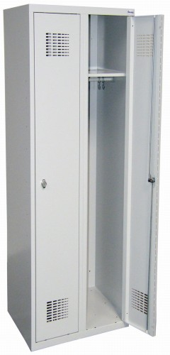
Rysunek poglądowy
Załącznik nr 9 do zadania 3

9. REGAŁ MAGAZYNOWY METALOWY

Wymiary: /szer. x gł. x wys. / 900-950 x 400 x 1850- 2000 mm

- Cztery nogi z gęstą perforacją ( co 4,5-5,5 cm ) umożliwiającą zamontowanie półek na dowolnej wysokości.
- Pięć półek metalowych.
- Elementy regału wykonane z blachy ocynkowanej.
- Sposób montażu - śrubowy (w zestawie komplet śrub do skręcania regału).
- Nośność jednej półki - minimum 90 kg.
- Regały metalowe muszą posiadać deklarację zgodności zawierającą dane o dopuszczalnym obciążeniu półek – zgodnie z wymogami ujętymi w rozporządzeniu Ministra Pracy i Polityki Socjalnej w sprawie ogólnych przepisów bezpieczeństwa i higieny pracy z dnia 26.09.1997r. (t. j. Dz. U. z 2003r., Nr 169 poz. 1650 ze zm.). Deklarację zgodności należy dostarczyć wraz z dostawą.
7. Zapakowany fabrycznie i wniesiony do wskazanego pomieszczenia.

